向违法放贷亮剑！北塔区检察院公诉一案开庭审理

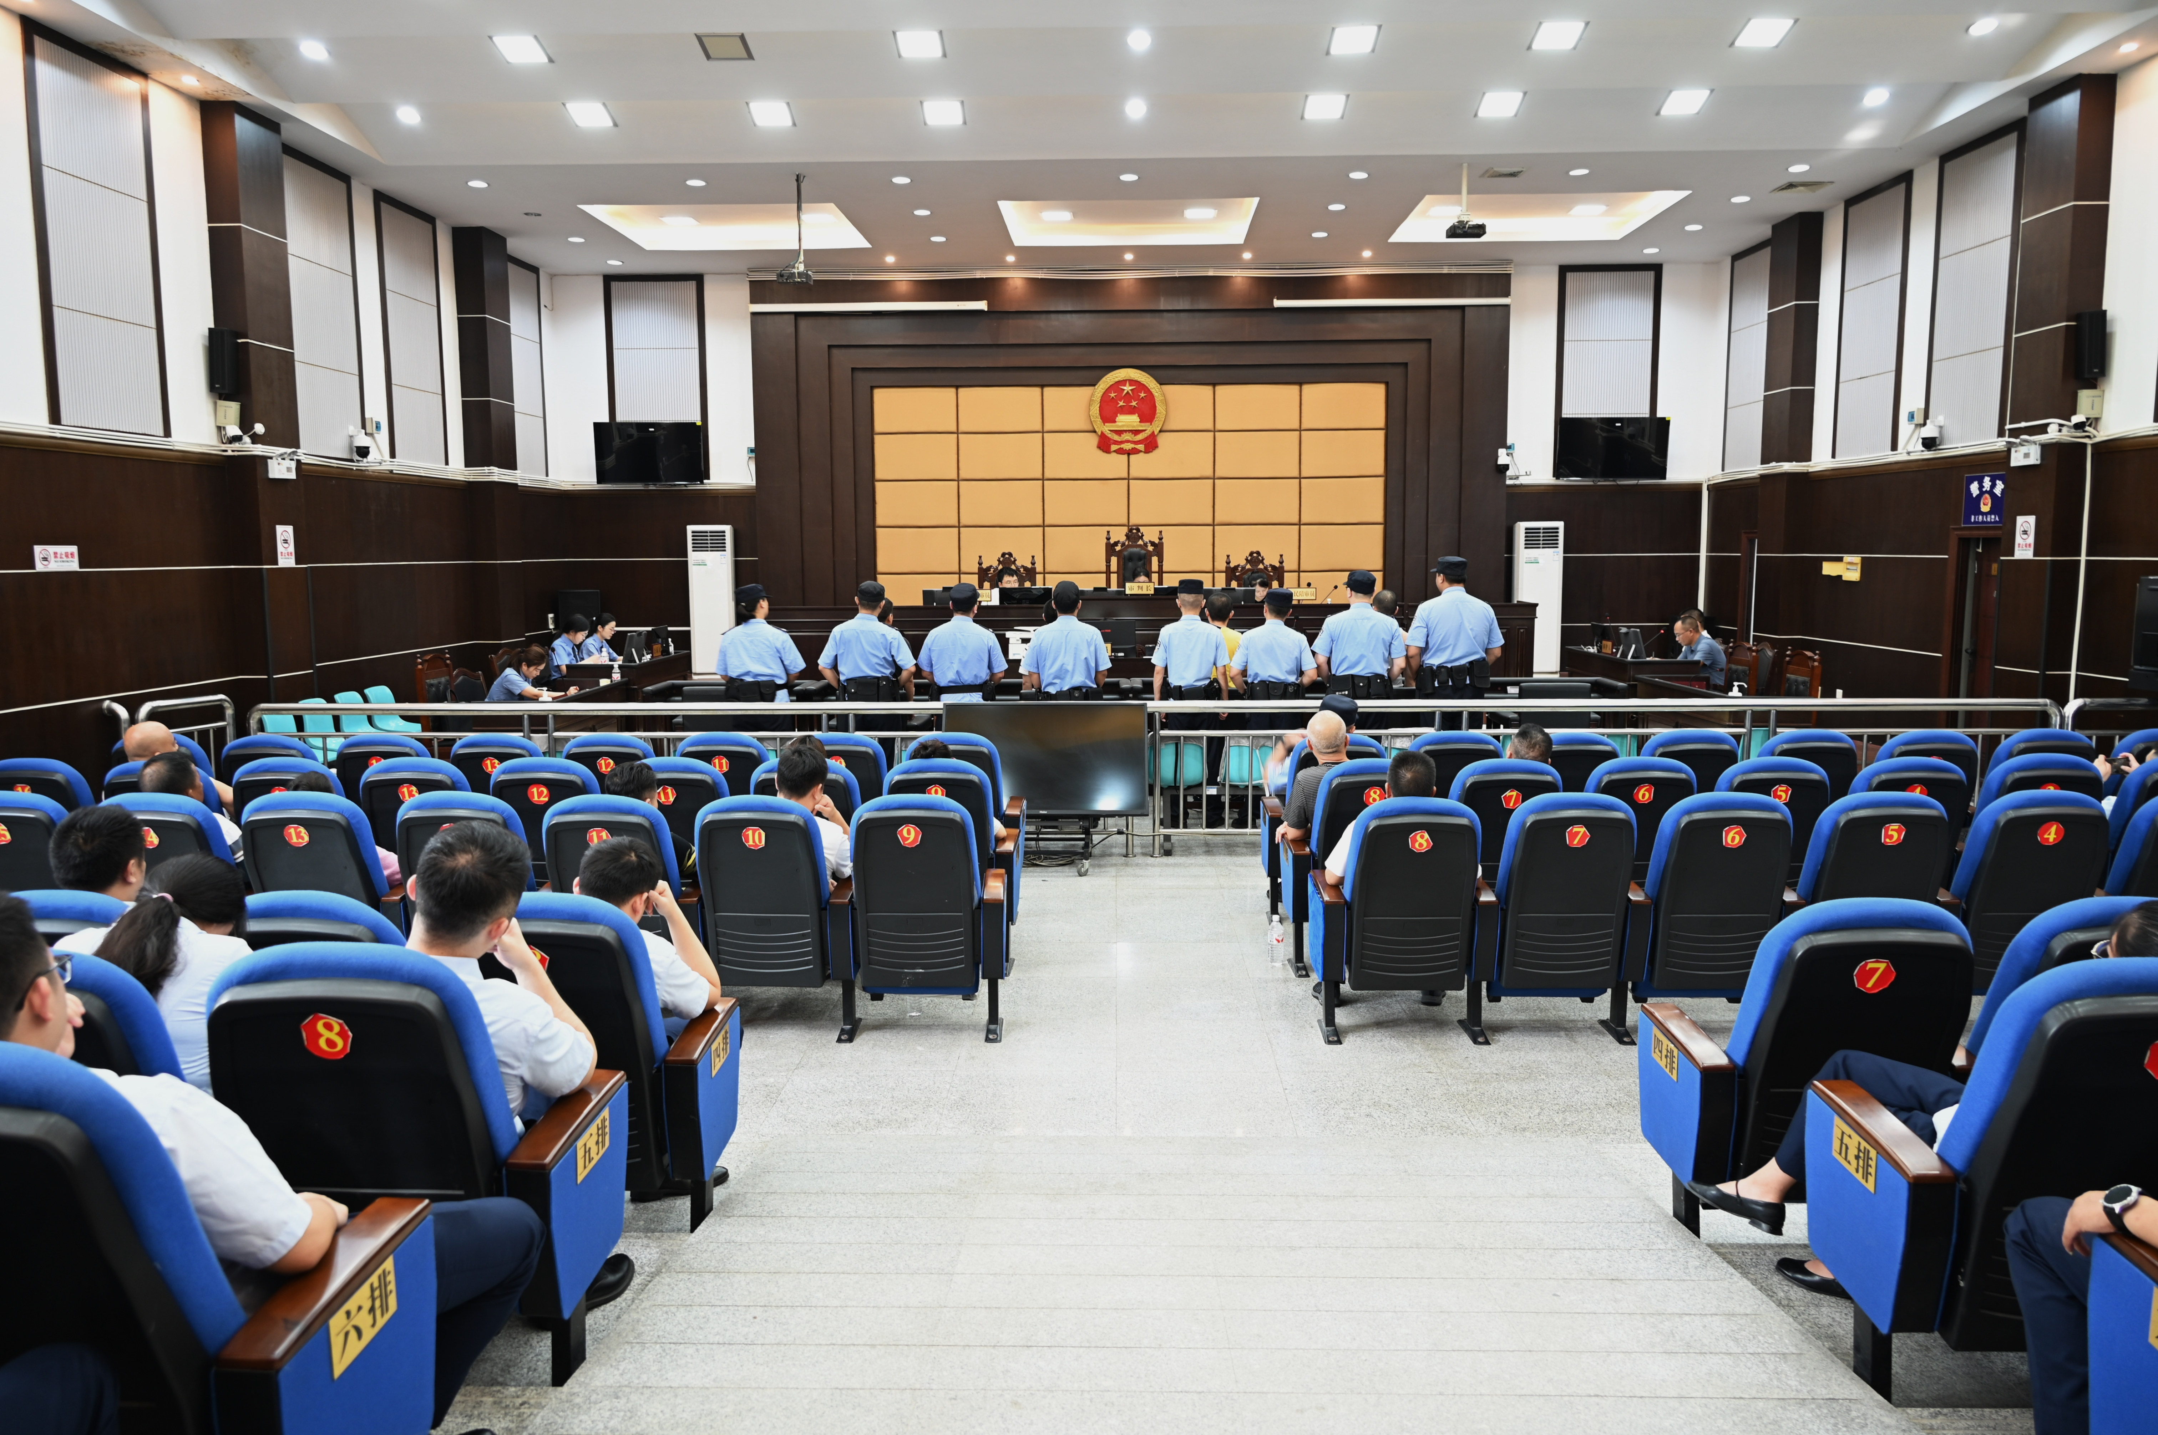
（通讯员：阳帆）8月20日，由邵阳市北塔区人民检察院依法提起公诉的沈某龙、沈某威等人违法发放贷款案在北塔区人民法院公开开庭审理。北塔区人民检察院派员出庭支持公诉，人民监督员及银行系统工作人员观摩庭审。
2021年3月至2024年2月间，沈某龙利用其担任银行客户经理的职务便利，伙同其堂弟沈某威规避规定、放弃核查，致使A银行营业部违规放贷930万元，其中200万元贷款未按期归还。为填补前期巨额亏空，2023年至2024年，沈某龙又伙同杨某、陶某继续以相似手法违规操作，最终致使违法放贷总额达1390万元，580余万元贷款未按期归还，造成银行贷款损失。
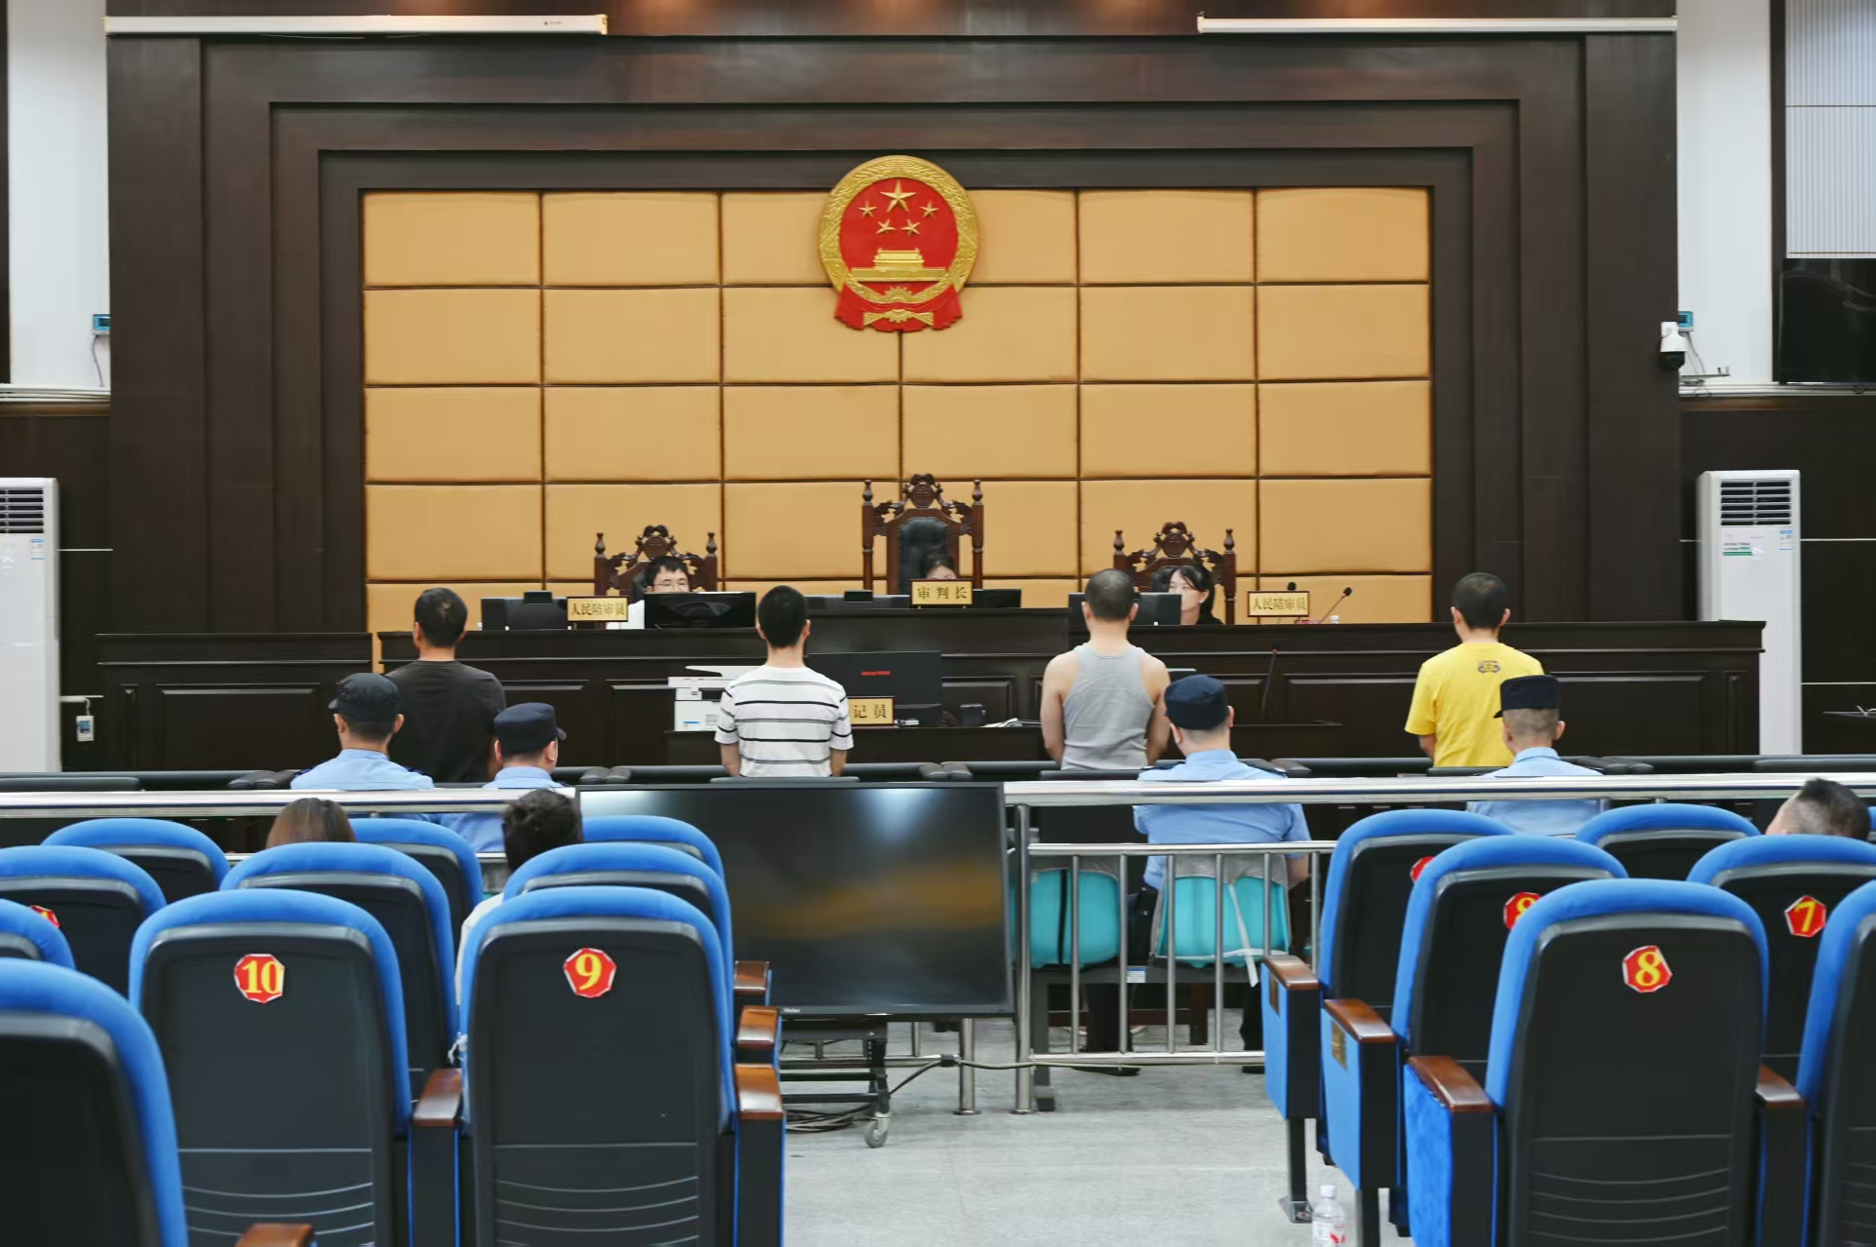
庭审现场，公诉人围绕全案犯罪事实，依法展开精准指控。面对主要被告人沈某龙、沈某威当庭拒不认罪、试图推诿责任的情况，公诉人沉着应对，系统陈列书证、证人证言、银行流水等关键证据，形成完整、严密的证据闭环，清晰锁定沈某龙、沈某威等人的犯罪行为及各自在案件中的角色分工。​
公诉人在法庭辩论阶段明确指出，沈某龙身为银行从业人员，本应恪守金融监管规定与职业操守，却利用职务便利违反国家关于贷款发放的法律法规，涉案金额巨大且造成的损失特别严重，其行为已构成违法发放贷款罪；沈某威系犯意提起者，也是资金的主要使用者，其行为从寻找名义借款人到安排伪造证据、接送人员到资金的控制，对违法发放贷款造成损失负重要责任，同样构成违法发放贷款罪；被告人陶某、杨某在明知沈某龙等人实施违法放贷行为的情况下，仍提供帮助，根据《中华人民共和国刑法》相关规定，应以共同犯罪追究其刑事责任。​
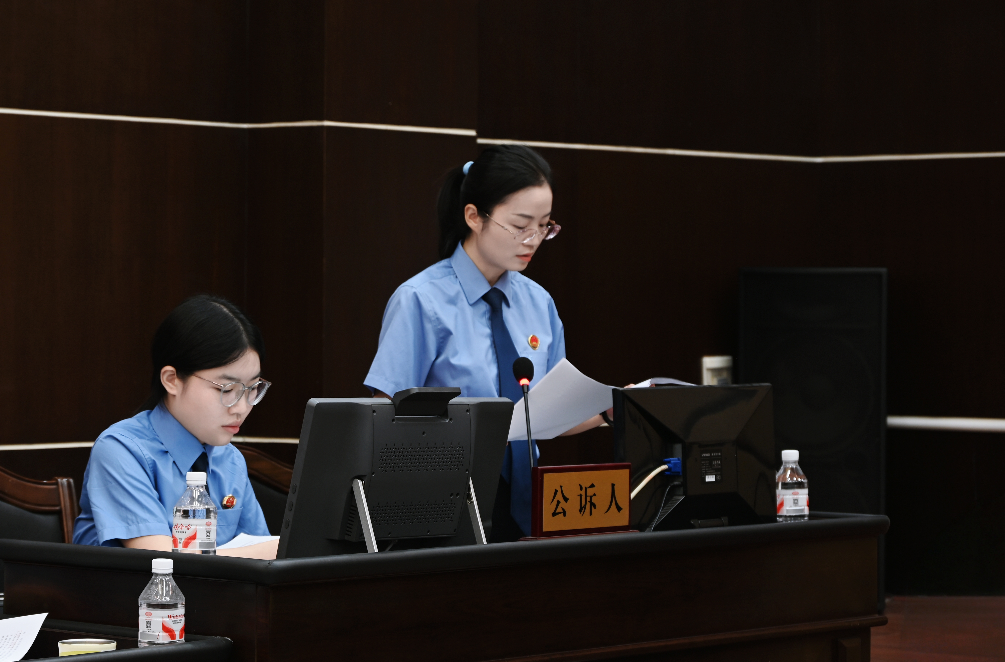
庭审过程中，被告人陶某、杨某当庭表示认罪认罚，自愿接受法律制裁,其亲友分别代退赔20万元、10万元。该案将择期宣判。​
“现场旁听庭审令人深受震撼，”一位银行员工表示，“必须坚决杜绝‘变通’操作，制度红线绝对碰不得！”
金融安全是国家安全的基石，亦是经济高质量发展的坚实保障。下一步，北塔区检察院将继续严厉打击金融犯罪，守护老百姓的钱袋子，用司法力量为诚信、稳定的营商环境保驾护航。

检察官提醒：违法发放贷款罪是指银行或其他金融机构工作人员违反国家规定发放贷款，数额巨大或造成重大损失的行为。该类犯罪不仅破坏金融管理秩序，更严重威胁金融机构资金安全，损害社会公共利益。金融机构从业人员须时刻严守职业道德和风控规定，切勿以身试法。

